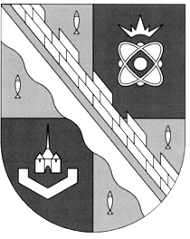
СОВЕТ ДЕПУТАТОВ МУНИЦИПАЛЬНОГО ОБРАЗОВАНИЯ
СОСНОВОБОРСКИЙ ГОРОДСКОЙ ОКРУГ ЛЕНИНГРАДСКОЙ ОБЛАСТИ
(ТРЕТИЙ СОЗЫВ)

Р Е Ш Е Н И Е

от 18.06.2019 г. № 56

«О внесении дополнений в «Адресный план реконструкции, ремонта и строительства новых пешеходных дорожек на территории города Сосновый Бор на 2016-2020 годы»

Рассмотрев решение №26 от 23.05.2019 г. постоянной комиссии по жилищно-коммунальному комплексу, транспорту и безопасности, совет депутатов Сосновоборского городского округа

Р Е Ш И Л:

1.Внести дополнение в «Адресный план реконструкции, ремонта и строительства новых пешеходных дорожек на территории города Сосновый Бор на 2016-2020 годы», утвержденный решением совета депутатов от 27.01.2016 №16, включив в него дополнительные строки в следующей редакции:

Очередность | Места реконструкции, ремонта и строительства новых пешеходных дорожек
106 | Ремонт тротуара от ТЦ «Галактика» к магазину Магнит» в 8 микрорайоне
107 | Строительство пешеходной дорожки у д. 6 по пр-ту Героев (проезд, ведущий к ТЦ «Галактика»)
108 | Строительство пешеходных дорожек вдоль ул. Ленинская (по четной и нечетной сторонам)

2.Настоящее решение вступает в силу со дня принятия.
3.Настоящее решение обнародовать на сайте городской газеты «Маяк»

Глава Сосновоборского
городского округа А.В.Иванов

